## 定义计划实体类：

## 定义服务提醒类：

以上见知识点1

## 创建任务类

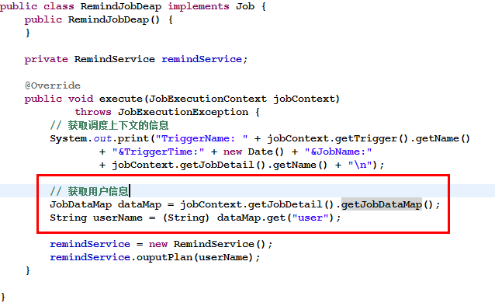

## 调度定时器任务：

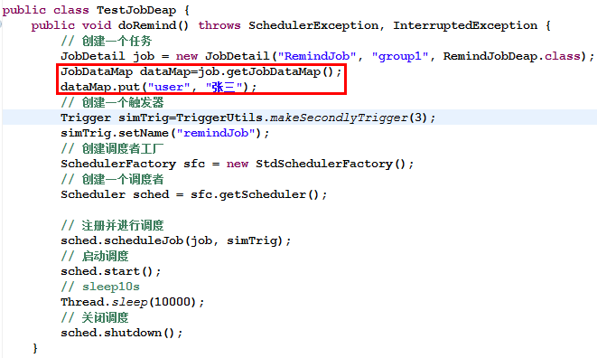

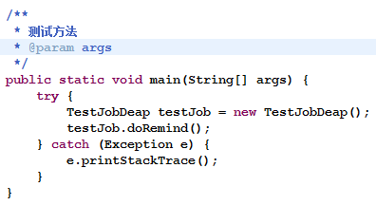

运行结果：

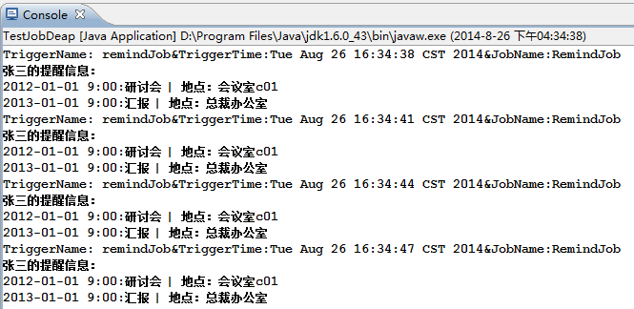

以上结果每3秒出现一次